TP Seminario de Lenguaje

Tema del proyecto:Juego

Lenguaje de programacion:Python

Alumnos:Gonzalo Múscolo

Herramientas: Control de Versiones:git
Trello

Historia del Juego

Cansado de discutir por varios temas polemicos como son la politica,el futbol y la religion un grupo de amigos deciden arreglar sus diferncias atravez de un combate a muerte o hasta que alguno quede cerebralmente incapacitado

Personajes:

Enzo:

Enzo esta actulamente estudiando en la escuela naval.
Es electricista desempleado y su habilidad para pelear es muy basica.
Fue un mes a kung-fu


Pablo:

Pablo esta estudiando la carrera de medicina.
Desempleado,habilidad para pelear pesima.
Fue a dos clases de kung-fu

Licha:
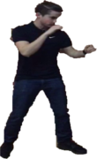
Administrativo de la fabrica de caramelos Lipo y estudiante de ingenieria industrial.
Hace boxeo y toca la guitarra

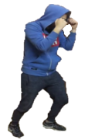
Fonte:

Contador jr en una empresa muy paqueta de Puerto Madero y estudiante de economia.
Es guardavia y es el peleador con mayor tecnica de los cuatro gracias a sus dos meses de kung-fu

Escenario

Las peleas trascurren en el barrio de Lanus Este,precisamente en la puerta de la casa de el peleador llamado Enzo

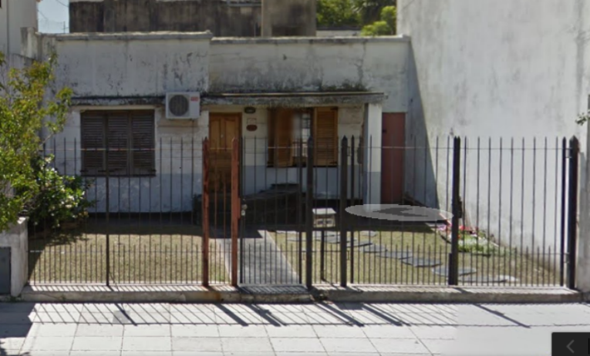

Capturas de GitHub
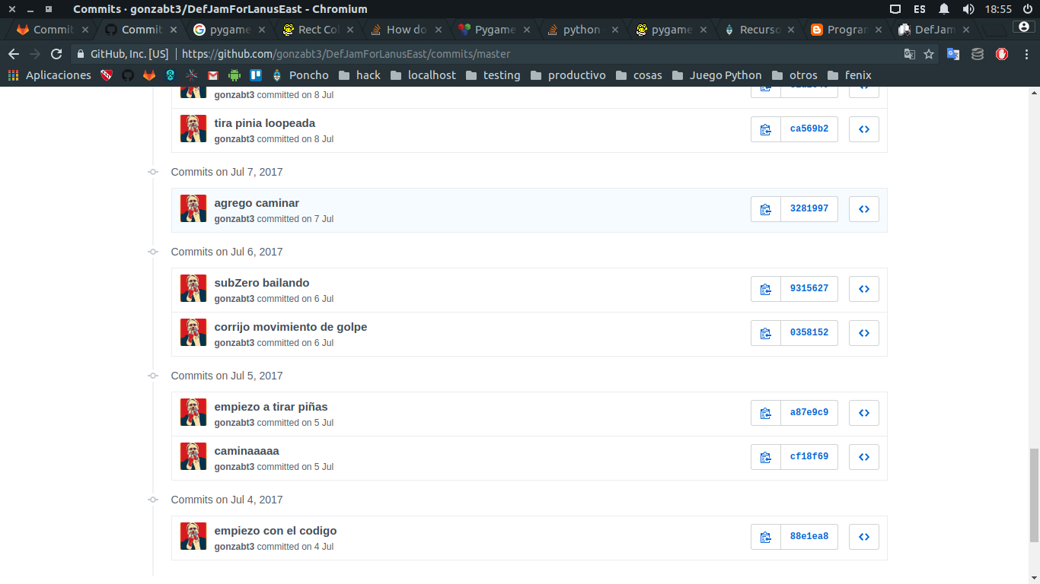

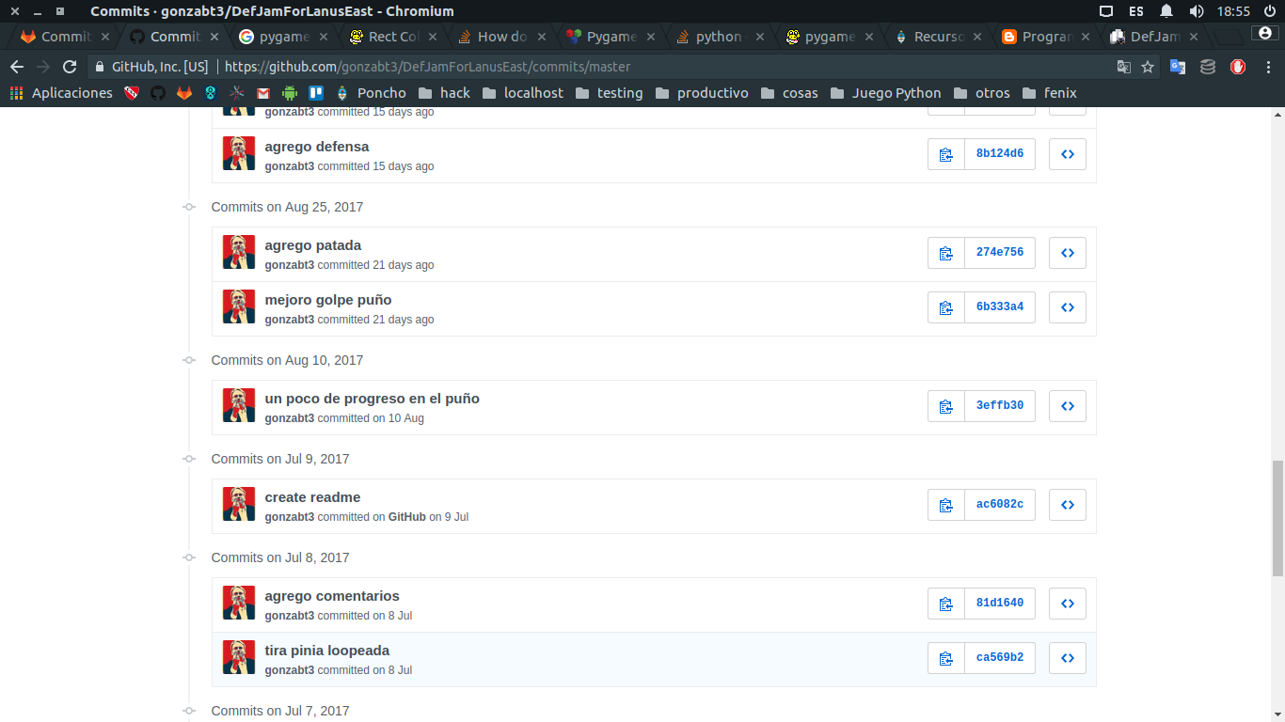

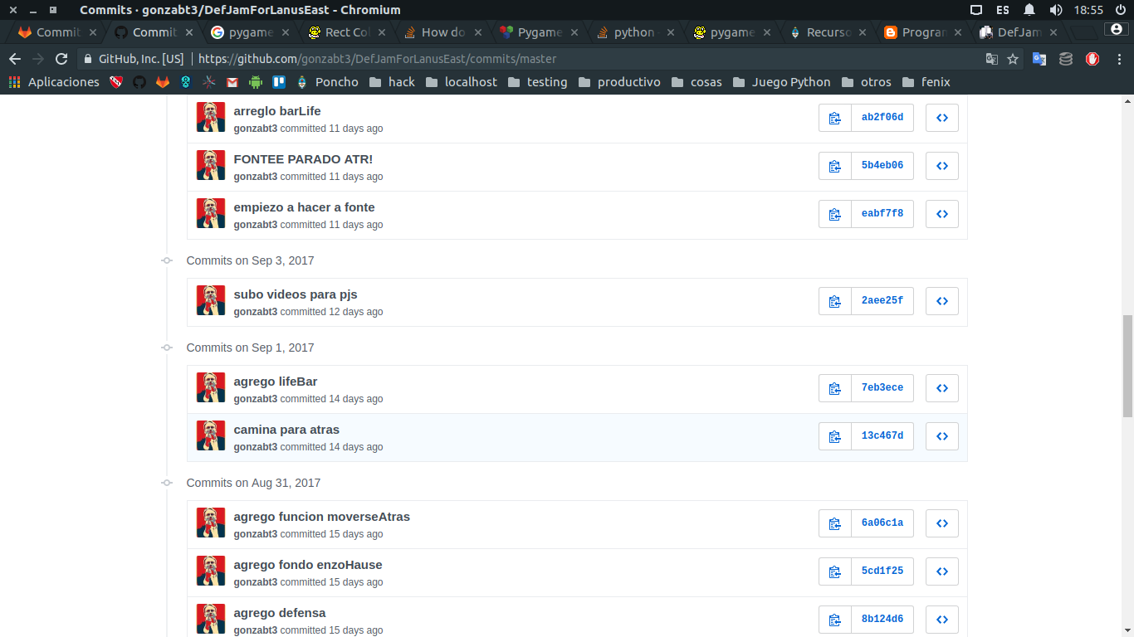

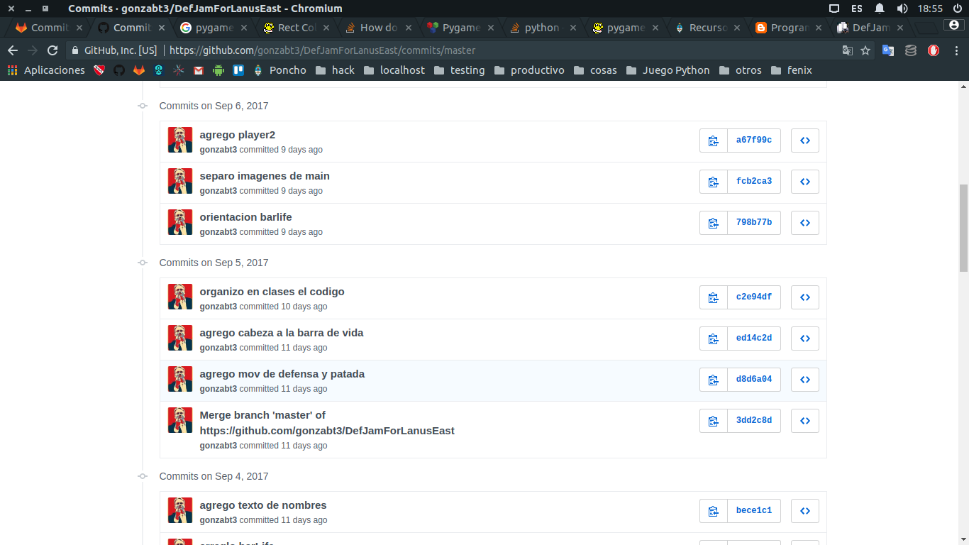

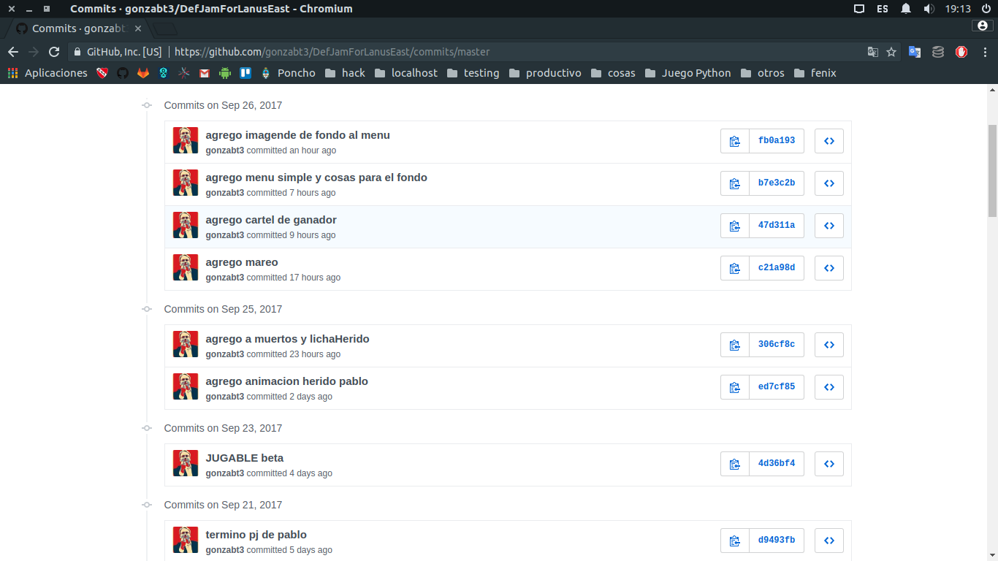

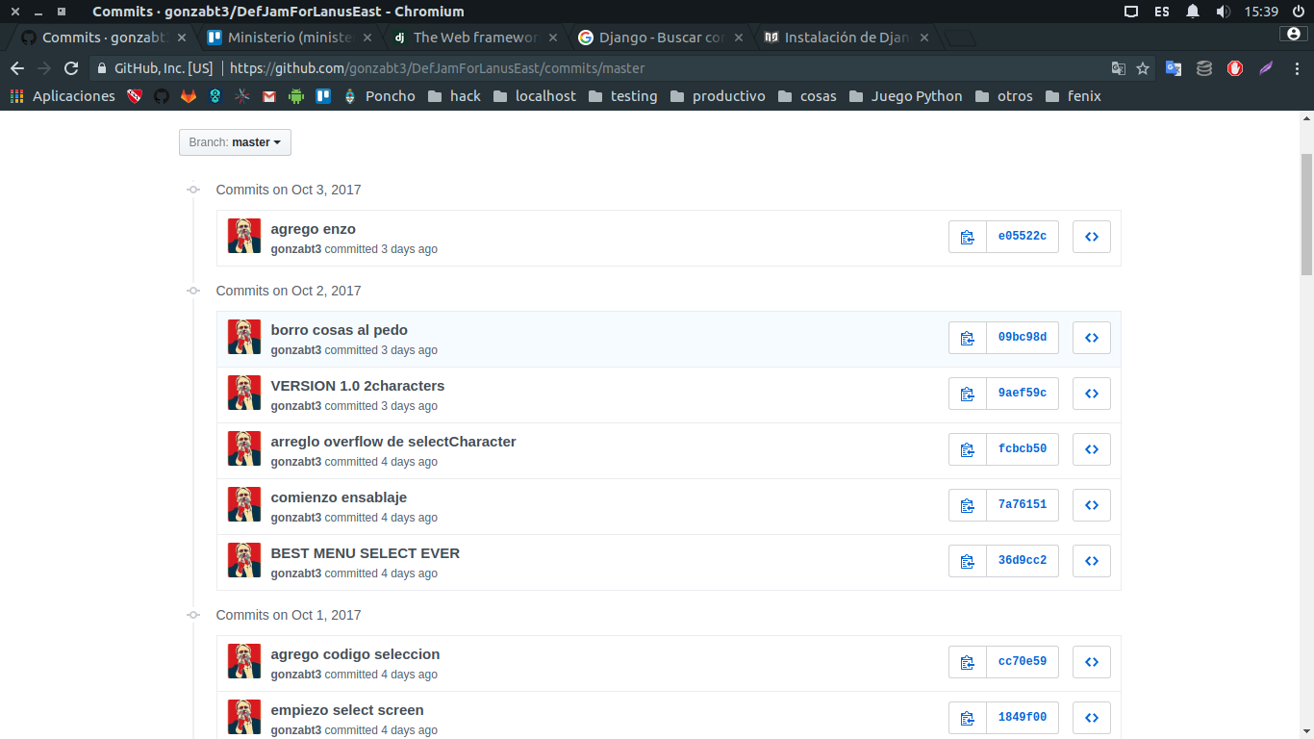

Capturas Trello



